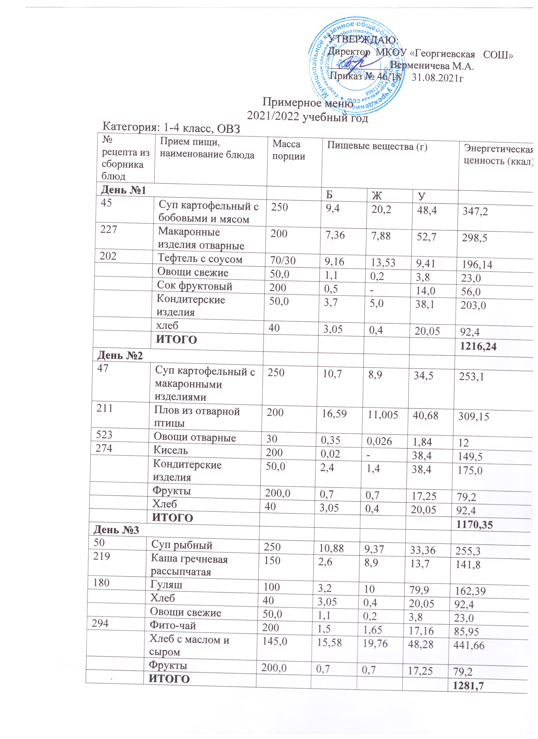

День №4
97 | Суп картофельный с рисом и мясом | 250 | 10,0 | 8,9 | 35,0 | 251,7
366  227 | Куры запечённые с отварными макаронными изделиями | 100/150 | 22,28 | 22,15 | 29,8 | 400,3
 | Овощи свежие | 50,0 | 1,1 | 0,2 | 3,8 | 23,0
 | Фрукты | 200,0 | 0,7 | 0,7 | 17,25 | 79,2
 | хлеб | 40 | 3,05 | 0,4 | 20,05 | 92,4
282 | Компот из сухофруктов | 200 | 0,56 | - | 27,89 | 33,79
 | конфеты | 100,0 | 2,2 | 4,6 | 83,6 | 365,0
 | ИТОГО |  |  |  |  | 1252,19
День №5
95 | Суп картофельный с мясом | 250 | 10,0 | 8,8 | 23,2 | 202,1
211 | Плов из отварной птицы | 210 | 16,59 | 11,005 | 40,68 | 309,15
 | Овощи свежие | 50,0 | 1,1 | 0,2 | 3,8 | 23,0
 | Фрукты | 200,0 | 0,7 | 0,7 | 17,25 | 79,2
 | Кондитерские изделия | 50,0 | 3,7 | 5,0 | 38,1 | 203,0
282 | Компот из свежих ягод с витамином С | 200 | 0,4 | - | 19,9 | 90
 | Хлеб | 40 | 3,05 | 0,4 | 20,05 | 92,4
 | ИТОГО |  |  |  |  | 1024,75
День №6
512 | Суп картофельный с крупой и мясом | 250 | 9,98 | 8,905 | 34,96 | 251,69
545 | Пельмени | 200 | 18,8 | 27,6 | 52,0 | 530,00
523 | Овощи отварные | 30 | 0,35 | 0,026 | 1,84 | 12
 | Фрукты | 200,0 | 0,7 | 0,7 | 17,25 | 79,2
 | Кондитерские изделия | 50,0 | 2,4 | 1,4 | 38,4 | 175,0
525 | Чай с сахаром и лимоном | 200 | 1,6 | 1,65 | 17,6 | 85,85
 | Хлеб | 40 | 3,05 | 0,4 | 20,05 | 92,4
 | ИТОГО |  |  |  |  | 1226,14
День №7
42 | Рассольник домашний с мясом | 250 | 10,8 | 10,9 | 35,7 | 257,2
130 | Пюре из гороха | 100 | 11,5 | 0,8 | 28,9 | 161,5
189/265 | Котлета с соусом | 100 | 10,68 | 11,72 | 5,74 | 176,75
 | Овощи свежие | 50,0 | 1,1 | 0,2 | 3,8 | 23,0
 | Фрукты | 200,0 | 0,7 | 0,7 | 17,25 | 79,2
 | Кондитерские изделия | 50,0 | 2,4 | 1,4 | 38,4 | 175,0
274 | кисель | 200 | 0,02 | - | 38,4 | 149,5
 | Хлеб | 40 | 3,05 | 0,4 | 20,05 | 92,4
 | ИТОГО |  |  |  |  | 1114,55
День №8
50 | Суп рыбный | 250 | 10,88 | 9,37 | 33,36 | 255,3
219 | Каша гречневая рассыпчатая | 150 | 2,6 | 8,9 | 13,7 | 141,8
202 | Тефтели с соусом | 70/30 | 9,16 | 13,53 | 9,41 | 196,14
523 | Овощи отварные | 30 | 0,35 | 0,026 | 1,84 | 12
 | Хлеб с маслом и сыром | 145,0 | 15,58 | 19,76 | 48,28 | 441,66
294 | Чай с сахаром и лимоном | 200 | 1,5 | 1,65 | 17,16 | 85,95
 | Хлеб | 40 | 3,05 | 0,4 | 20,05 | 92,4
 | ИТОГО |  |  |  |  | 1225,25
День №9
37 | Борщ с капустой и картофелем | 250 | 10,1 | 8,8 | 24,9 | 307,5
211 | Плов из отварной птицы | 200 | 16,59 | 11,005 | 40,68 | 309,15
 | Овощи свежие | 50,0 | 1,1 | 0,2 | 3,8 | 23,0
 | Фрукты | 200,0 | 0,7 | 0,7 | 17,25 | 79,2
 | Кондитерские изделия | 50,0 | 0,5 | - | 39,5 | 149,5
 | Сок фруктовый | 200 | 1,0 | - | 18,2 | 76,0
 | Хлеб | 40 | 3,05 | 0,4 | 20,05 | 92,4
 | ИТОГО |  |  |  |  | 1086,75
День №10
512 | Суп картофельный с крупой гречневой, с мясом | 250 | 3,8 | 7,32 | 18,37 | 170,8
241 | Картофельное пюре | 150 | 4,64 | 7,95 | 40,47 | 242,7
366 | Птица запечённая | 100 | 8,67 | 5,99 | 0,48 | 186,59
 | Овощи свежие | 50,0 | 1,1 | 0,2 | 3,8 | 23,0
 | Хлеб с маслом и сыром | 145,0 | 15,58 | 19,76 | 48,28 | 441,66
294 | Чай с сахаром и лимоном | 200 | 1,5 | 1,65 | 17,16 | 85,95
 | Хлеб | 40 | 3,05 | 0,4 | 20,05 | 92,4
 | ИТОГО |  |  |  |  | 1243,1
День № -11
45 | Суп картофельный с мясом | 250 | 9,4 | 20,2 | 48,4 | 347,2
227 | Макаронные изделия отварные со сливочным маслом | 200 | 7,36 | 7,88 | 52,7 | 298,5
225 | Сосиска отварная соусом | 70/50 | 6,62 | 16,04 | 1,57 | 179,72
 | Овощи свежие | 50,0 | 1,1 | 0,2 | 3,8 | 23,0
 | Фрукты | 200,0 | 0,7 | 0,7 | 17,25 | 79,2
 | Сок фруктовый | 200 | 1,0 | - | 18,2 | 76,0
 | Кондитерские изделия | 50,0 | 3,7 | 5,0 | 38,1 | 203,0
 | хлеб | 40 | 3,05 | 0,4 | 20,05 | 92,4
 | ИТОГО |  |  |  |  | 1299,02
День № -12
47 | Суп картофельный с макаронными изделиями, с мясом | 250 | 10,7 | 8,9 | 34,5 | 253,10
219 | Каша гречневая рассыпчатая | 150 | 2,6 | 8,9 | 13,7 | 141,8
202 | Тефтели с соусом | 70/30 | 9,16 | 13,53 | 9,41 | 196,14
 | Овощи свежие | 50,0 | 1,1 | 0,2 | 3,8 | 23,0
 | Фрукты | 200,0 | 0,7 | 0,7 | 17,25 | 79,2
274 | кисель | 200 | 0,02 | - | 38,4 | 149,5
 | хлеб | 40 | 3,05 | 0,4 | 20,05 | 92,4
 | Кондитерские изделия | 50 | 3,7 | 5,0 | 38,1 | 203,0
 | ИТОГО |  |  |  |  | 1238,14
День № -13
95 | Суп картофельный с мясом | 250 | 10,0 | 8,8 | 23,2 | 202,1
227 | Макаронные изделия отварные со сливочным маслом | 200 | 7,36 | 7,88 | 52,7 | 298,5
180 | Гуляш | 70/50 | 21,68 | 24,21 | 6,74 | 331,53
523 | Отварные овощи | 30 | 0,35 | 0,026 | 1,84 | 12,0
525 | Фито-чай | 200 | 0,2 | 0,05 | 11,5 | 76,8
 | Фрукты | 200,0 | 0,7 | 0,7 | 17,25 | 79,2
 | хлеб | 40 | 3,05 | 0,4 | 20,05 | 92,4
 | ИТОГО |  |  |  |  | 1092,53
День № -14
512 | Суп картофельный с крупой гречневой, мясом | 250 | 3,8 | 7,32 | 18,37 | 170,8
211 | Плов из отварной птицы | 210 | 16,59 | 11,005 | 40,68 | 309,15
 | Фрукты | 200,0 | 0,7 | 0,7 | 17,25 | 79,2
282 | Компот из свежих ягод с витамином С | 200 | 0,4 | - | 19,9 | 90
 | Кондитерские изделия | 50 | 3,7 | 5,0 | 38,1 | 203,0
 | хлеб | 40 | 3,05 | 0,4 | 20,05 | 92,4
 | ИТОГО |  |  |  |  | 1018,15
День № -15
48 | Суп картофельный с мясными фрикадельками | 250 | 10,0 | 8,8 | 23,2 | 202,1
546 | Вареники с картошкой | 200 | 8,93 | 12,5 | 48,28 | 330,85
 | Овощи свежие | 50,0 | 1,1 | 0,2 | 3,8 | 23,0
 | Фрукты | 200,0 | 0,7 | 0,7 | 17,25 | 79,2
 | Хлеб | 40 | 3,05 | 0,4 | 20,05 | 92,4
 | Кондитерские изделия | 50 | 3,7 | 5,0 | 38,1 | 203,0
283 | Компот из сухофруктов | 200 | 0,6 | - | 33,6 | 115,6
 | ИТОГО |  |  |  |  | 1046,0

